ПРОТОКОЛ № 83
Заседания Дисциплинарной комиссии
Ассоциации Саморегулируемой организации «ЦентрСтройПроект»

г. Нижний Новгород 30 июня 2020 года

На заседании Дисциплинарной комиссии присутствовали:
- Аникина Марина Евгеньевна – Председатель Дисциплинарной комиссии
- Зотова Елена Владимировна

Председатель заседания – Аникина М.Е.
Секретарь – Самусевич Н.А.
Явка членов комиссии – 100 %. Кворум имеется. Заседание правомочно.

Приглашенные:

- Самусевич Никита Альбертович – Генеральный директор Ассоциации «ЦСП»
- Лобанова Елена Евгеньевна – председатель Контрольного комитета Ассоциации «ЦСП»

Представители организаций были вызваны на заседание Дисциплинарной комиссии телефонограммой, но на заседание не явились.

ПОВЕСТКА ДНЯ ЗАСЕДАНИЯ:

- Применение мер дисциплинарного воздействия к членам Ассоциации «ЦСП» по результатам проведенных плановых проверок.
- Применение мер дисциплинарного воздействия к членам Ассоциации «ЦСП», нарушающим Правила саморегулирования в части отсутствия договоров страхования гражданской ответственности.
- Продление срока приостановления в связи с не устранением замечаний.
- Вынесение на рассмотрение Совета Ассоциации «ЦСП» решения об исключении из членов в связи с не устранением замечаний членами Ассоциации «ЦСП», право которых было ПРИОСТАНОВЛЕНО.
- Применение мер дисциплинарного воздействия к члену Ассоциации «ЦСП» по результатам проведенной внеплановой проверки.

По первому вопросу:
Выступил докладчик Лобанова Е.Е. и сообщила, что согласно представленным дисциплинарной комиссии результатам проведенных плановых проверок, ряд организаций – членов Ассоциации, не соответствуют стандартам и правилам саморегулирования, также рядом организаций не соблюдены Правила контроля, установленные саморегулируемой организацией. В соответствии с вышеизложенным, членами Дисциплинарной комиссии

ПРИНЯТО РЕШЕНИЕ:

Вынести ПРЕДУПРЕЖДЕНИЕ о приостановлении права члена Ассоциации «ЦСП» осуществлять подготовку проектной документации, следующим организациям:

- Общество с ограниченной ответственностью «Нижегородский институт прикладных технологий» ИНН 5261047845
- Общество с ограниченной ответственностью «Эра» ИНН 5260145448

Устранить нарушения, допущенные данными организациями в срок до 30 июля 2020 года.
ГОЛОСОВАЛИ – «ЗА» ЕДИНОГЛАСНО.
Решение принято единогласно.

По второму вопросу:
Вынесена на обсуждение информация Председателя контрольного комитета Лобановой Е.Е. по организациям, допустившим просрочку в пролонгации договоров страхования гражданской ответственности. Отсутствие заключенных договоров страхования гражданской ответственности является грубым нарушением стандартов и правил, а также основ саморегулирования в отрасли, что влечет наложение одного из самых строгих видов дисциплинарной ответственности. В соответствии с вышеизложенным, членами Дисциплинарной комиссии

ПРИНЯТЫ РЕШЕНИЯ:

ПРИОСТАНОВИТЬ право члена Ассоциации осуществлять строительство, реконструкцию, капитальный ремонт объектов капитального строительства, следующим организациям:

- Общество с ограниченной ответственностью «ПМЗ-Регион» ИНН 3446017991

Устранить нарушения, допущенные данными организациями в срок до 30 июля 2020 года.
ГОЛОСОВАЛИ – «ЗА» ЕДИНОГЛАСНО.
Решение принято единогласно.

Вынести ПРЕДУПРЕЖДЕНИЕ о приостановлении права члена Ассоциации «ЦСП» осуществлять подготовку проектной документации, следующим организациям:

- Общество с ограниченной ответственностью «ПРОЕКТ ПЛЮС» ИНН 1102075991
- Акционерное общество «Волгостальконструкция» ИНН 5258007761

Устранить нарушения, допущенные данными организациями в срок до 30 июля 2020 года.
ГОЛОСОВАЛИ – «ЗА» ЕДИНОГЛАСНО.
Решение принято единогласно.

По третьему вопросу:
Выступил Генеральный директор Самусевич Н.А. и доложил, что организации, которые не устранили нарушения по результатам предыдущих Протоколов Дисциплинарной комиссии и право которых было ПРИОСТАНОВЛЕНО, подлежат исключению из членов Ассоциации «ЦСП» в соответствии с пунктом 3 части 15 статьи 55.8, части 16 ст. 55.8, пунктом 3 части 2 статьи 55.15, пунктом 5 части 2 статьи 55.7 Градостроительного кодекса РФ.
В соответствии с вышеизложенным, членами Дисциплинарной комиссии

ПРИНЯТО РЕШЕНИЕ:

Продлить ПРИОСТАНОВЛЕНИЕ права члена Ассоциации осуществлять подготовку проектной документации, следующим организациям:

- Общество с ограниченной ответственностью «АСУ-Энерго» ИНН 5053052724
- Общество с ограниченной ответственностью «Альфа-Сервис» ИНН 5262228442
- Общество с ограниченной ответственностью «Проектная мастерская «Центр» ИНН 5250022503
- Общество с ограниченной ответственностью «НЭКТА» ИНН 5257071348
- Общество с ограниченной ответственностью «АРТЕХПРОЕКТ» ИНН 5243014445

Устранить нарушения, допущенные данными организациями в срок до 30 июля 2020 года.
ГОЛОСОВАЛИ – «ЗА» ЕДИНОГЛАСНО.
Решение принято единогласно.

По четвертому вопросу:
Выступил Генеральный директор Самусевич Н.А. и доложил, что организации, которые не устранили нарушения по результатам предыдущих Протоколов Дисциплинарной комиссии и право которых было ПРИОСТАНОВЛЕНО, подлежат исключению из членов Ассоциации «ЦСП». К данным организациям относятся:

- Общество с ограниченной ответственностью «Строительно-Ландшафтная Компания «Бонанза» ИНН 5256057291
- Общество с ограниченной ответственностью Производственно-коммерческая фирма «ГРАНТ» ИНН 5256099750
- Общество с ограниченной ответственностью «ПРОФСТРОЙГРУПП» ИНН 5262343967

Информация об исключении из членов выносится на рассмотрение Совета Ассоциации «ЦСП».
ГОЛОСОВАЛИ – «ЗА» ЕДИНОГЛАСНО.
Решение принято единогласно.

По пятому вопросу:
Слушали Председателя контроля комитета Лобанову Е.Е., которая доложила, что по результатам внеплановой проверки (акт проверки № 308/1/вн от 12 июня 2020 г.), проведенной Ассоциацией в отношении Общества с ограниченной ответственностью Архитектурно-проектной мастерской «АРТ ПРОЕКТ» (ИНН 5260274940) по обращению Прокуратуры Нижегородской области, основания для применения мер дисциплинарного воздействия отсутствуют.

ПРИНЯТЫ РЕШЕНИЯ:
Не применять меры дисциплинарного воздействия к Обществу с ограниченной ответственностью Архитектурно-проектная мастерская «АРТ ПРОЕКТ» (ИНН 5260274940).


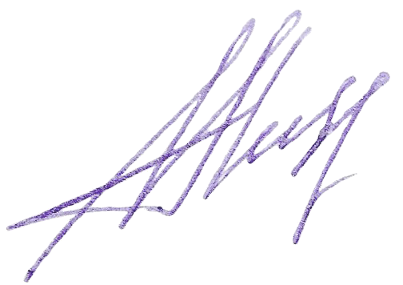
Председатель Дисциплинарной комиссии Аникина М.Е.

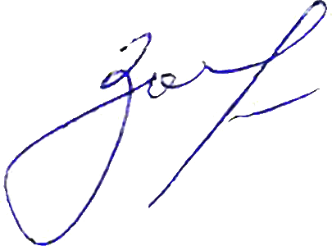
Член Дисциплинарной комиссии Зотова Е.В.


Секретарь Самусевич Н.А.

